淡江時報 第 542 期
走累了？歇歇腿吧！
學校要聞

2010/09/27

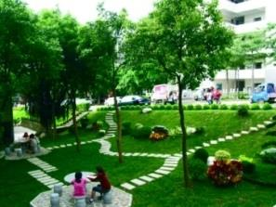
文館美化工程在期末順利完成，綠意盎然的草坪，和古意的石階，在一片水泥建築中，顯得別有洞天，不少同學坐在石椅上看書、休息，為忙碌的期末考週，增添一股悠閒的情趣。(圖�陳震霆 文�陳錦慧)

